Resolución del Pleno del Instituto de Transparencia, Acceso a la Información Pública y Protección de Datos Personales del Estado de México y Municipios, con domicilio en Metepec, Estado de México, a ocho de abril de dos mil veintiséis.

VISTO el expediente electrónico formado con motivo del recurso de revisión número 09665/INFOEM/IP/RR/2025, interpuesto por xxxxxxxxxxxxxxxxxxxxxxxxxxxxxxxx, en lo sucesivo la parte Recurrente, en contra de la respuesta del Ayuntamiento de Tlalnepantla de Baz, en lo subsecuente el Sujeto Obligado, se procede a dictar la presente resolución.

A N T E C E D E N T E S D E L A S U N T O

PRIMERO. De la Solicitud de Información.
Con fecha ocho de julio de dos mil veinticinco, la parte Recurrente presentó a través del Sistema de Acceso a la Información Mexiquense (SAIMEX) ante El Sujeto Obligado, solicitud de acceso a la información pública, registrada bajo el número de expediente 00606/TLALNEPA/IP/2025, mediante la cual solicitó información en el tenor siguiente:
“Solicito me sea entregado el listado de todas las licitaciones públicas nacionales, Invitaciones Restringidas, Adjudicaciones Directas y Adjudicaciones Directas con excepción de Licitación Pública Nacional, de los ejercicios 2024 y 2025. La información deberá contener fechas por procedimiento, es decir, cada procedimiento deberá contar con fecha de publicación de bases, que empresas comprarón las bases, acta de apertura de propuestas, acta de junta de aclaraciones, fallo y contrato firmado.” (Sic)
Modalidad de entrega: A través del SAIMEX.

SEGUNDO. De la prórroga.
En fecha doce de agosto de dos mil veinticinco el Sujeto Obligado le notificó a la parte recurrente una prórroga, en los términos siguientes:
“Con fundamento en el artículo 163 de la Ley de Transparencia y Acceso a la Información Pública del Estado de México y Municipios, se le hace de su conocimiento que el plazo de 15 días hábiles para atender su solicitud de información ha sido prorrogado por 7 días en virtud de las siguientes razones:
Se aprueba la presente prórroga mediante acuerdo adjunto”

TERCERO. De la respuesta o entrega de la información.
De las constancias que obran en el expediente electrónico, se advierte que el día dieciocho de agosto de dos mil veinticinco, el Sujeto Obligado dio respuesta a la solicitud de información en los siguientes términos:

“En respuesta a la solicitud recibida, nos permitimos hacer de su conocimiento que con fundamento en el artículo 53, Fracciones: II, V y VI de la Ley de Transparencia y Acceso a la Información Pública del Estado de México y Municipios, le contestamos que:
Por este medio reciba un cordial saludo y con fundamento en los artículos 6 de la Constitución Política de los Estados Unidos Mexicanos; 5 párrafo décimo séptimo, décimo octavo y décimo noveno de la Constitución Política del Estado Libre y Soberano de México; así como los artículos 1, 4, 12 segundo párrafo, 23 fracción IV, 24 tercer párrafo, 53, 59, 88 y 173 de la Ley de Transparencia y Acceso a la Información Pública del Estado de México y Municipios, se remite la respuesta a su solicitud de acceso a la información por parte del Servidor Público Habilitado competente. (Sic).

Adicionalmente, el Sujeto Obligado adjuntó el archivo electrónico denominado “RESPUESTA SAIMEX 606.zip”, mismos que no se reproduce por ser del conocimiento de las partes, sin embargo, será materia de estudio en el considerando respectivo.

CUARTO. Del recurso de revisión.
Inconforme con la respuesta notificada por El Sujeto Obligado, el Recurrente interpuso recurso de revisión, en fecha dieciocho de agosto de dos mil veinticinco, el cual fue registrado en el sistema electrónico con el expediente número 09665/INFOEM/IP/RR/2025; en los cuales arguye las siguientes manifestaciones:
- Acto impugnado
“La respuesta emitida a la solicitud que nos ocupa esta incompleta.” (sic)
- Razones o motivos de inconformidad
“La información que se entrega esta incompleta, toda vez que: 1. En los archivos de los procedimientos del año 2024 hay archivos que no cuentan con información. 2. No se me entregaron los contratos firmados de todos los procedimientos, tal como se solicitó en el saimex que nos ocupa 3. Dentro de la información, no en todos los rubros indica el concepto del procedimiento de contratación, es decir, que se contrató.” (sic)

QUINTO. Del turno y admisión del recurso de revisión.
El medio de impugnación fue turnado al Comisionado Presidente José Martínez Vilchis, por medio del sistema electrónico SAIMEX, en términos del artículo 185, fracción I, de la Ley de Transparencia y Acceso a la información Pública del Estado de México y Municipios, del cual recayó acuerdo de admisión en fecha veinte de agosto de dos mil veinticinco, determinándose en ellos, un plazo de siete días para que las partes manifestaran lo que a su derecho corresponda en términos del numeral ya citado.

QUINTO. De la etapa de instrucción.
De las constancias que obran en el expediente electrónico del SAIMEX, se advierte que el Sujeto Obligado rindió su informe justificado en fecha veintisiete de agosto de dos mil veinticinco, por medio del archivo electrónico “MANIFESTACIONES RR 9665-25.zip”, mismos que fueron puestos a la vista del Recurrente.

Así mismo, se aprecia que no se llevaron a cabo audiencias durante la sustanciación del recurso de revisión, ni se ofrecieron pruebas por parte del Recurrente; todo lo anterior en términos de los artículos 185 fracciones II y IV, y 195 de la Ley de Transparencia y Acceso a la Información Pública del Estado de México y Municipios.

SEXTO. De la ampliación del término para resolver.
De las constancias que integran el expediente electrónico, se advierte que han transcurrido los términos de Ley, para la emisión de la resolución en el presente recurso de revisión, por lo que en fecha veintisiete de febrero de dos mil veintiséis, se notificó a las partes el acuerdo por el que se ordena ampliar el plazo para la emisión de la resolución, en términos del artículo 181 párrafo tercero de la Ley de Transparencia y Acceso a la Información Pública del Estado de México y Municipios, ordenándose turnar los expedientes a la resolución que en derecho proceda.

SÉPTIMO. Del Cierre de Instrucción.
Por lo que una vez transcurrido el periodo otorgado a las partes de siete días hábiles para realizar sus manifestaciones en el acuerdo de admisión, y no habiendo prueba pendiente por desahogar, ni que documentos que integrar al expediente electrónico, se decretó el cierre de instrucción en fecha veinticinco de marzo de dos mil veintiséis, en términos del artículo 185 fracción VI de la Ley de Transparencia y Acceso a la Información Pública del Estado de México y Municipios, ordenándose turnar el expediente a la resolución que en derecho proceda.

CONSIDERANDO

PRIMERO. De la competencia.
Este Instituto de Transparencia, Acceso a la Información Pública y Protección de Datos Personales del Estado de México y Municipios es competente para conocer y resolver el presente Recurso de Revisión, conforme a lo dispuesto en el artículo 5, párrafos trigésimo séptimo, trigésimo octavo y trigésimo noveno fracciones IV y V de la Constitución Política del Estado Libre y Soberano de México; ordinal 2, fracción II, 13, 29, 36, fracciones I y II, 176, 178, 179, 181 párrafo tercero y 185 de la Ley de Transparencia y Acceso a la Información Pública del Estado de México y Municipios; y 9, fracciones I y XXIII y 11 del Reglamento Interior del Instituto de Transparencia, Acceso a la Información Pública y Protección de Datos Personales del Estado de México y Municipios.

SEGUNDO. Sobre los alcances del recurso de revisión.
Derivado de la impugnación realizada, es preciso e importante señalar que el recurso de revisión inmerso en la Ley de Transparencia vigente en la entidad, tiene el fin y alcance que señalan los numerales 176, 179, 181 párrafo cuarto, 194 y 195 y demás aplicables de la Ley de Transparencia y Acceso a la Información Pública del Estado de México y Municipios vigente, el cual será analizado conforme a las actuaciones que obren en el expediente electrónico, con la finalidad de reparar cualquier posible afectación al derecho de acceso a la información pública y garantizando el principio rector de máxima publicidad.

TERCERO. De las causas de improcedencia.
En el procedimiento de acceso a la información y de los medios de impugnación de la materia, se advierten diversos supuestos de procedibilidad, los cuales deben estudiarse con la finalidad de dar cumplimiento a los principios de legalidad y objetividad inmersos en el artículo 9 de Ley de Transparencia y Acceso a la Información Pública del Estado de México y Municipios, en correlación con la seguridad jurídica que debe generar lo actuado ante este Organismo garante.
Siendo facultad de este Órgano entrar al estudio de las causas de improcedencia que hagan valer las partes o que se adviertan de oficio por este Resolutor y por ende objeto de análisis previo al estudio de fondo del asunto, en los presupuestos procesales sobre el inicio o trámite de un proceso, generando eficacia jurídica en las resoluciones, máxime que se trata de una figura procesal adoptada en la ley de la materia, la cual impide su estudio y resolución cuando una vez admitido el recurso de revisión se advierta una causa de improcedencia que permita sobreseer el recurso de revisión, sin estudiar el fondo del asunto; circunstancias anteriores que no son incompatibles con el derecho de acceso a la justicia, ya que éste no se coarta por regular causas de improcedencia y sobreseimiento con tales fines. Así las cosas, del análisis de los expedientes electrónicos no se advierte ninguna causa de improcedencia que se actualice ni mucho menos alguna hecha valer por alguna de las partes, procediendo al estudio del fondo del asunto, en los siguientes términos.

CUARTO. Estudio y resolución del asunto
El análisis y resolución del presente recurso, se funda en el contenido íntegro de las actuaciones que obran en el expediente electrónico, para así estar en posibilidad este Órgano Colegiado de dictar el fallo correspondiente conforme a derecho, tomando en consideración los elementos aportados por las partes y respetando en todo momento al principio de máxima publicidad consagrado en nuestra Constitución Federal, Local y demás leyes aplicables en la materia, así como en los tratados internacionales en los que el Estado Mexicano sea parte, en concordancia con el párrafo tercero del artículo 1 de la Constitución Federal y el diverso 8 de la Ley de Transparencia local.

Ahora bien, el artículo 179 de la Ley de Transparencia establece las causales para la procedencia del recurso de revisión, tal como se transcribe:
Artículo 179. El recurso de revisión es un medio de protección que la Ley otorga a los particulares, para hacer valer su derecho de acceso a la información pública, y procederá en contra de las siguientes causas:
- La negativa a la información solicitada;
- La clasificación de la información;
- La declaración de inexistencia de la información;
- La declaración de incompetencia por el sujeto obligado;
- La entrega de información incompleta;
- La entrega de información que no corresponda con lo solicitado;
- La falta de respuesta a una solicitud de acceso a la información;
- La notificación, entrega o puesta a disposición de información en una modalidad o formato distinto al solicitado;
- La entrega o puesta a disposición de información en un formato incomprensible y/o no accesible para el solicitante;
- Los costos o tiempos de entrega de la información;
- La falta de trámite a una solicitud;
- La negativa a permitir la consulta directa de la información;
- La falta, deficiencia o insuficiencia de la fundamentación y/o motivación en la respuesta; y
- La orientación a un trámite específico.
La respuesta que den los sujetos obligados derivada de la resolución a un recurso de revisión que proceda por las causales señaladas en las fracciones IV, VII, IX, X, XI y XII es susceptible de ser impugnada de nueva cuenta, mediante recurso de revisión, ante el Instituto.

Bajo estas líneas argumentativas, al retomar y delimitar los requerimientos del ahora Recurrente, de manera objetiva se precisa que requiere la siguiente información:
- De los ejercicios 2024 y 2025:
- licitaciones públicas nacionales
- Invitaciones Restringidas
- Adjudicaciones Directas
- Adjudicaciones Directas con excepción de Licitación Pública Nacional
La información deberá contener fechas por procedimiento, es decir, cada procedimiento deberá contar con fecha de publicación de bases, que empresas compraron las bases, acta de apertura de propuestas, acta de junta de aclaraciones, fallo y contrato firmado.

De conformidad con las constancias que obran en el expediente electrónico, se observa que el Sujeto Obligado dio respuesta por medio del sistema SAIMEX, a la solicitud de información 00606/TLALNEPA/IP/2025; a través del archivo electrónico:
- RESPUESTA SAIMEX 606.zip: carpeta zip, contiene los siguientes archivos:
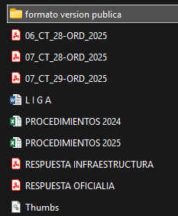
- Del archivo “formato versión pública”, se tiene que, corresponde al segundo trimestre de 2025, del mismo se desprende el siguiente contenido:
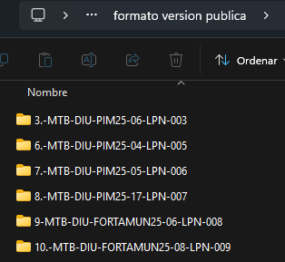
- De la Licitación Pública Nacional 003:
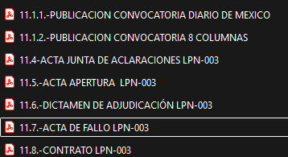
- De la Licitación Pública Nacional 005:
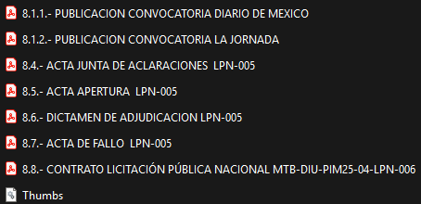
- De la Licitación Pública Nacional 006:

- De la Licitación Pública Nacional 007:
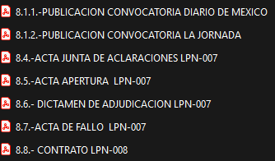
- De la Licitación Pública Nacional 008:
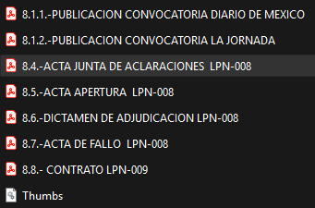
- De la Licitación Pública Nacional 009:
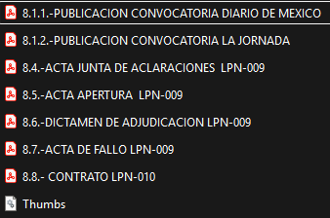
- 06_CT_28-ORD_2025.pdf: contiene el Acuerdo de clasificación aprobado en la Vigésima Sesión Ordinaria del Comité de Transparencia, en el que se aprobó la versión pública de los contratos relacionados con licitaciones antes referidas.

- 07_CT_28-ORD_2025.pdf: contiene el Acuerdo de clasificación aprobado en la Vigésima Sesión Ordinaria del Comité de Transparencia, en el que se aprobó la versión pública del acta circunstanciada de la junta de aclaraciones, acta de presentación y apertura de propuestas y acta de fallo.
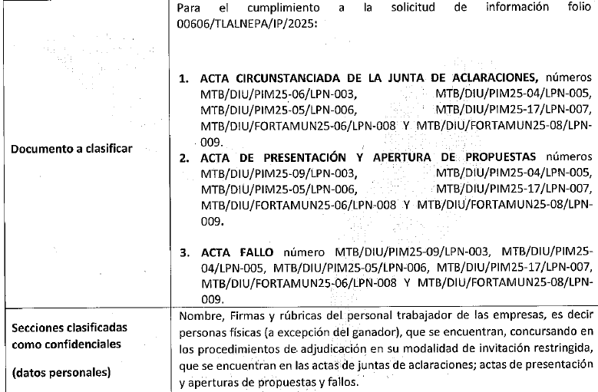
- 07_CT_29-ORD_2025.pdf: acta del comité de transparencia en el que se aprobó una prórroga para dar respuesta a la solicitud de información, por 7 días.
- L I G A.docx: liga para consultar la información de 2024 y primer trimestre de 2025.
https://ipomex.org.mx/ipomex/#/info-fraccion/676/195/12

Liga electrónica que dirige al portal de IPOMEX del Sujeto Obligado:

- PROCEDIMIENTOS 2024.xlsx: contiene una relación de los procedimientos 2024, es decir, licitaciones públicas, invitaciones restringidas y adjudicaciones directas.

- PROCEDIMIENTOS 2025.xlsx: contiene una relación de los procedimientos 2025, es decir, licitaciones públicas, invitaciones restringidas y adjudicaciones directas.
- RESPUESTA INFRAESTRUCTURA.pdf: oficio número TLA/DIU/01812/2025, firmado por la Directora de Infraestructura Urbana, por medio del cual envía una lista con los tipos de procedimientos y número de expediente de 2024 y 2025, por otro lado, remite una liga electrónica en datos cerrados, sin embargo, adjunta documento Word descrito en el inciso “E”, en la que se podrá consultar la información de 2024 y primer trimestre de 2025. Por lo que hace al segundo trimestre de 2025, refiere que envía los expedientes y acuerdo de versión pública en pdf, mismos que fueron descritos en el inciso A.
- RESPUESTA OFICIALIA.pdf: oficio número TLA/OM/2818/2025, firmado por la Oficial Mayor, en el que refiere enviar el listado de las licitaciones públicas nacionales, invitaciones restringidas, adjudicaciones directas y adjudicaciones directas con excepción de Licitación Pública Nacional, de los años 2024 y 2025.
- Thumbs.db: documento que no se pudo abrir.

Es así como, derivado de la respuesta emitida por El Sujeto Obligado, el Recurrente, interpuso el presente recurso de revisión, señalando sustancialmente como sus razones o motivos de inconformidad, lo siguiente: “La información que se entrega esta incompleta, toda vez que: 1. En los archivos de los procedimientos del año 2024 hay archivos que no cuentan con información. 2. No se me entregaron los contratos firmados de todos los procedimientos, tal como se solicitó en el saimex que nos ocupa 3. Dentro de la información, no en todos los rubros indica el concepto del procedimiento de contratación, es decir, que se contrató.” (Sic).

En primer lugar, es de señalar que de los motivos de inconformidad en cita se aprecia que el particular únicamente se inconforma sobre la información de 2024, la falta de firma en los contratos, así como, la falta de concepto del procedimiento en algunos rubros.

Sirve de sustento, la tesis jurisprudencial número VI.3o.C. J/60, publicada en el Semanario Judicial de la Federación y su Gaceta bajo el número de registro 176,608 que a la letra dice:
“ACTOS CONSENTIDOS. SON LOS QUE NO SE IMPUGNAN MEDIANTE EL RECURSO IDÓNEO. Debe reputarse como consentido el acto que no se impugnó por el medio establecido por la ley, ya que, si se hizo uso de otro no previsto por ella o si se hace una simple manifestación de inconformidad, tales actuaciones no producen efectos jurídicos tendientes a revocar, confirmar o modificar el acto reclamado en amparo, lo que significa consentimiento del mismo por falta de impugnación eficaz.”

De la interpretación del criterio antes citado, se advierte que cuando el particular impugnó la respuesta del SUJETO OBLIGADO, no expresó razón o motivo de inconformidad en contra de todos los rubros solicitados, por tanto, estos deben declararse atendidos.
Atento a ello, es importante traer a contexto la Tesis Jurisprudencial Número 3ª./J.7/91, Publicada en el Semanario Judicial de la Federación y su Gaceta bajo el número de registro 174,177, que establece lo siguiente:
“REVISIÓN EN AMPARO. LOS RESOLUTIVOS NO COMBATIDOS DEBEN DECLARARSE FIRMES. Cuando algún resolutivo de la sentencia impugnada afecta a la recurrente, y ésta no expresa agravio en contra de las consideraciones que le sirven de base, dicho resolutivo debe declararse firme. Esto es, en el caso referido, no obstante que la materia de la revisión comprende a todos los resolutivos que afectan a la recurrente, deben declararse firmes aquéllos en contra de los cuales no se formuló agravio y dicha declaración de firmeza debe reflejarse en la parte considerativa y en los resolutivos debe confirmarse la sentencia recurrida en la parte correspondiente.”
Para mayor abundamiento, también resulta aplicable el criterio 01/20 emitido por el Instituto Nacional de Transparencia, Acceso a la Información Pública y Protección de Datos Personales, que a la letra estipula lo siguiente:
Actos consentidos tácitamente. Improcedencia de su análisis. Si en su recurso de revisión, la persona recurrente no expresó inconformidad alguna con ciertas partes de la respuesta otorgada, se entienden tácitamente consentidas, por ende, no deben formar parte del estudio de fondo de la resolución que emite el Instituto.
Por lo que, al no haberse inconformado sobre todos los rubros solicitados, se consideran actos consentidos y, por tanto, se tienen por colmados dichos rubros de la solicitud.

De las constancias que obran en el expediente electrónico del SAIMEX, se advierte que el Sujeto Obligado rindió su informe justificado por medio del archivo electrónico denominado “MANIFESTACIONES RR 9665-25.zip”, en el que se ratifica su respuesta, y adicionalmente, señala los pasos para acceder a la información del IPOMEX:
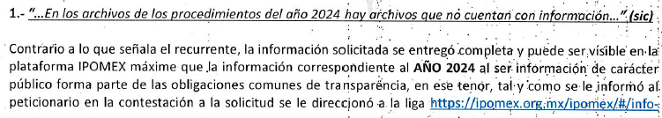
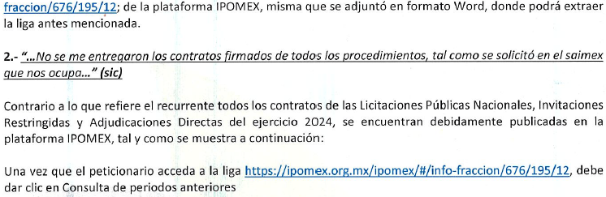
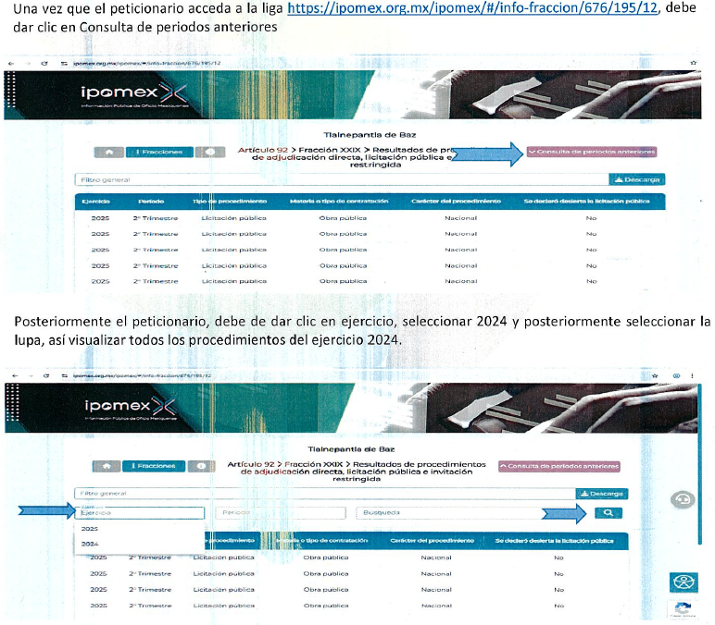
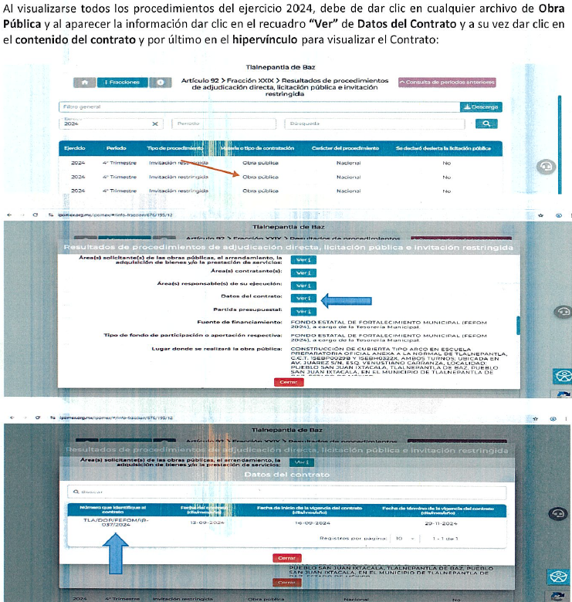
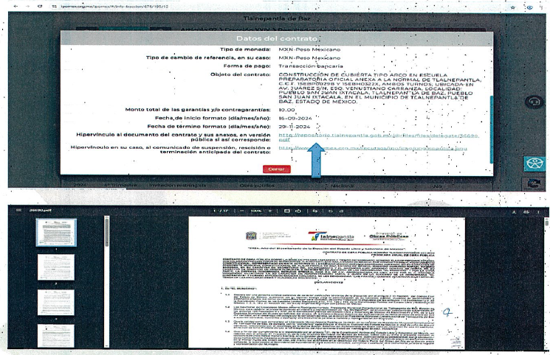
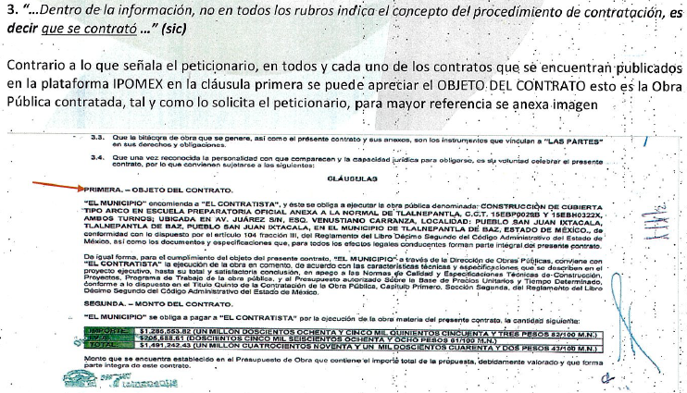

Siguiendo los pasos proporcionados por el Sujeto Obligado mediante informe justificado se tiene la siguiente información, a manera de ilustración:
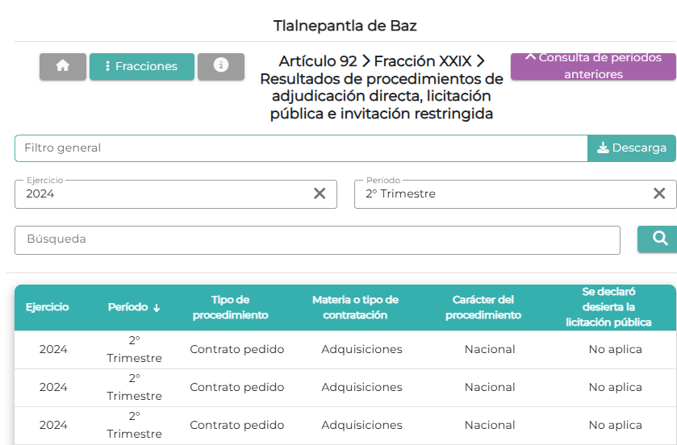
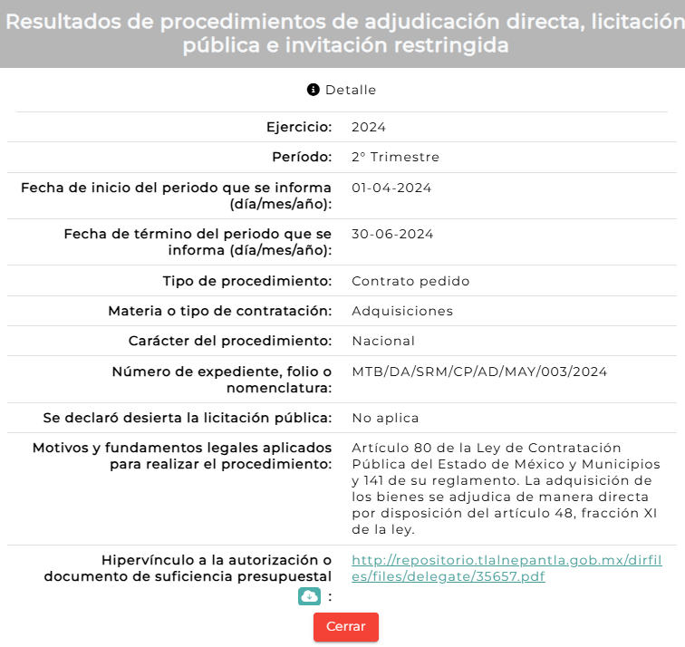

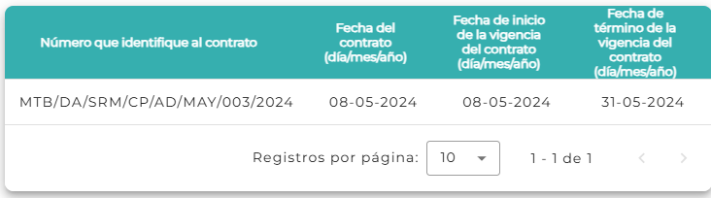
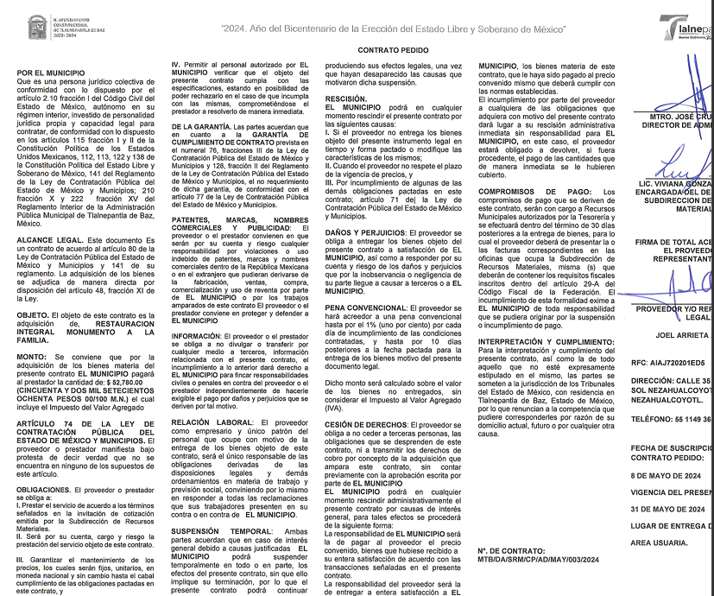

Ahora bien, quedando establecido lo anterior, este Órgano Garante considera viable realizar el estudio en aras de establecer si la respuesta del Sujeto Obligado colma la pretensión del Recurrente, así como calificar los motivos de inconformidad del particular.

Requerimientos | Respuesta | Informe Justificado | Colma
De los ejercicios 2024 y 2025:  1.licitaciones públicas nacionales  2.Invitaciones Restringidas  3.Adjudicaciones Directas  4.Adjudicaciones Directas con excepción de Licitación Pública Nacional  La información deberá contener fechas por procedimiento, es decir, cada procedimiento deberá contar con fecha de publicación de bases, que empresas compraron las bases, acta de apertura de propuestas, acta de junta de aclaraciones, fallo y contrato firmado | Expedientes de los procedimientos del segundo trimestre de 2025.  Liga electrónica que dirige al IPOMEX para consultar la información de 2024 y primer trimestre de 2025. | Pasos a seguir para acceder a la información de 2024 y primer trimestre de 2025, se observan los contratos firmados, así como el objeto del mismo. | Sí  Mediante informe justificado.

En Sin embargo, el Recurrente consideró que no le entregaron la información requerida, así del análisis efectuado a las manifestaciones esgrimidas mediante su informe justificado, se advierte que El Sujeto Obligado colma en su totalidad lo solicitado por la particular, al referir que el número de dictámenes técnicos.

En síntesis, el derecho de acceso a la información pública se satisface en aquellos casos en que se entregue el soporte documental en que conste la información pública, toda vez que, los Sujetos Obligados no tienen el deber de generar, poseer o administrar la información pública con el grado de detalle solicitado; esto es, que no tienen el deber de generar un documento ad hoc, para satisfacer el derecho de acceso a la información pública.

Como apoyo a lo anterior, es aplicable el Criterio orientador 03-17, emitido por el entonces Instituto Nacional de Transparencia, Acceso a la Información y Protección de Datos Personales, que dice:

“No existe obligación de elaborar documentos ad hoc para atender las solicitudes de acceso a la información. Los artículos 129 de la Ley General de Transparencia y Acceso a la Información Pública y 130, párrafo cuarto, de la Ley Federal de Transparencia y Acceso a la Información Pública, señalan que los sujetos obligados deberán otorgar acceso a los documentos que se encuentren en sus archivos o que estén obligados a documentar, de acuerdo con sus facultades, competencias o funciones, conforme a las características físicas de la información o del lugar donde se encuentre. Por lo anterior, los sujetos obligados deben garantizar el derecho de acceso a la información del particular, proporcionando la información con la que cuentan en el formato en que la misma obre en sus archivos; sin necesidad de elaborar documentos ad hoc para atender las solicitudes de información.

Resoluciones:
• RRA 0050/16. Instituto Nacional para la Evaluación de la Educación. 13 julio de 2016. Por unanimidad. Comisionado Ponente: Francisco Javier Acuña Llamas.
• RRA 0310/16. Instituto Nacional de Transparencia, Acceso a la Información y Protección de Datos Personales. 10 de agosto de 2016. Por unanimidad. Comisionada Ponente. Areli Cano Guadiana.
• RRA 1889/16. Secretaría de Hacienda y Crédito Público. 05 de octubre de 2016. Por unanimidad. Comisionada Ponente. Ximena Puente de la Mora.”

Aunado a lo antes expuesto, la respuesta emitida por El Sujeto Obligado tiene la presunción legal de ser verídica, considerado que fue emitida por un servidor público en ejercicio de sus funciones, lo que conlleva la presunción de veracidad de todo acto administrativo.

En conclusión, la ley de la materia establece en la fracción III, del artículo 192, de la Ley de Transparencia vigente en la entidad, que a la letra establecen:

“Artículo 192. El recurso será sobreseído, en todo o en parte, cuando una vez admitido, se actualicen alguno de los siguientes supuestos:
- El recurrente se desista expresamente del recurso;
- El recurrente fallezca o, tratándose de personas jurídicas colectivas, se disuelva;
- El sujeto obligado responsable del acto lo modifique o revoque de tal manera que el recurso de revisión quede sin materia;
- Admitido el recurso de revisión, aparezca alguna causal de improcedencia en los términos de la presente Ley; y
- Cuando por cualquier motivo quede sin materia el recurso.”

Por otra parte, la doctrina del sobreseimiento provoca que un procedimiento se suspenda o se resuelva en definitiva sin que se entre al estudio de los agravios o motivos de inconformidad. Este mismo criterio es compartido por el más alto tribunal del país en múltiples jurisprudencias, por lo que a continuación se agrega una de ellas que sirve como orientador en esta resolución:
“SOBRESEIMIENTO EN EL JUICIO DE AMPARO DIRECTO. IMPIDE EL ESTUDIO DE LAS VIOLACIONES PROCESALES PLANTEADAS EN LOS CONCEPTOS DE VIOLACIÓN.
El sobreseimiento en el juicio de amparo directo provoca la terminación de la controversia planteada por el quejoso en la demanda de amparo provoca la terminación de la controversia planteada por el quejoso en la demanda de amparo, sin hacer un pronunciamiento de fondo sobre la legalidad o ilegalidad de la sentencia reclamada. Por consiguiente, si al sobreseerse en el juicio de amparo no se pueden estudiar los planteamientos que se hacen valer en contra del fallo reclamado, tampoco se deben analizar las violaciones procesales propuestas en los conceptos de violación, dado que, la principal consecuencia del sobreseimiento es poner fin al juicio de amparo sin resolver la controversia en sus méritos.
SÉPTIMO TRIBUNAL COLEGIADO EN MATERIA CIVIL DEL PRIMER CIRCUITO.
Amparo directo 699/2008. Mariana Leticia González Steele. 13 de noviembre de 2008. Unanimidad de votos. Ponente: Sara Judith Montalvo Trejo. Secretario: Arnulfo Mateos García.” [Sic]

Por lo que hace a los requisitos de procedencia del sobreseimiento en términos del artículo 192, de la Ley de Transparencia estatal se establece lo siguiente:

- Mediante acuerdo de fecha veinte de agosto de dos mil veinticinco, el Comisionado José Martínez Vilchis, admitió a trámite el recurso de revisión que nos ocupa.

- Lo esgrimido por el Recurrente dentro del recurso de revisión impugnado queda sin materia, toda vez que El Sujeto Obligado colmó el derecho de acceso a la información del Recurrente, ello al modificar su respuesta primigenia, mediante la información remitida en su informe justificado, en fecha veintisiete de agosto de dos mil veinticinco.
- El recurso 09665/INFOEM/IP/RR/2025, no actualiza ninguna hipótesis de las inmersas en el numeral 179, de la Ley en materia vigente en la entidad.

Es importante resaltar a manera de analogía que la Suprema Corte de Justicia de la Nación mediante el número 2 de la Serie Estudios Introductorios sobre el Juicio de Amparo relativo a LA IMPROCEDENCIA DE LA ACCIÓN DE AMPARO definió a la improcedencia del amparo como la institución jurídica procesal en la que, al actualizarse ciertas circunstancias previstas en la Constitución Federal, en la Ley de Amparo o en la Jurisprudencia, el órgano jurisdiccional se ve impedido para analizar y resolver el fondo del asunto y que la causa de improcedencia puede tenerse por acreditada desde el momento en que se presenta la demanda de amparo, lo que generará que la demanda sea desechada; o bien, después de admitida la demanda, lo que tendrá como consecuencia que se sobresea en el juicio.
Por lo tanto, en mérito de lo expuesto en líneas anteriores, con fundamento en la fracción III del artículo 192, de la Ley de Transparencia y Acceso a la Información Pública del Estado de México y Municipios, se SOBRESEE el recurso de revisión 09665/INFOEM/IP/RR/2025, que ha sido materia del presente fallo.
Por lo antes expuesto y fundado es de resolverse y,

S E RESUELVE
PRIMERO. Se SOBRESEE el recurso de revisión número 09665/INFOEM/IP/RR/2025, porque al modificar la respuesta el recurso quedó sin materia conforme a lo dispuesto en el artículo 192 fracción III de la Ley de Transparencia y Acceso a la Información Pública del Estado de México y Municipios, en términos del Considerando CUARTO de la presente resolución.

SEGUNDO. NOTIFÍQUESE vía Sistema de Acceso a la Información Mexiquense (SAIMEX), la presente resolución al Titular de la Unidad de Transparencia del Sujeto Obligado.

TERCERO. Notifíquese la presente resolución a la parte RECURRENTE a través del Sistema de Acceso a la Información Mexiquense (SAIMEX).

CUARTO. Se hace del conocimiento de la parte RECURRENTE que, de conformidad con lo establecido en el artículo 196 de la Ley de Transparencia y Acceso a la Información Pública del Estado de México y Municipios, en caso de que considere que la resolución le cause algún perjuicio podrá impugnarla vía juicio de amparo en los términos de las leyes aplicables.

ASÍ LO RESUELVE, POR UNANIMIDAD DE VOTOS EL PLENO DEL INSTITUTO DE TRANSPARENCIA, ACCESO A LA INFORMACIÓN PÚBLICA Y PROTECCIÓN DE DATOS PERSONALES DEL ESTADO DE MÉXICO Y MUNICIPIOS, CONFORMADO POR LOS COMISIONADOS JOSÉ MARTÍNEZ VILCHIS, MARÍA DEL ROSARIO MEJÍA AYALA, SHARON CRISTINA MORALES MARTÍNEZ, LUIS GUSTAVO PARRA NORIEGA Y GUADALUPE RAMÍREZ PEÑA, EN LA DÉCIMA SEGUNDA SESIÓN ORDINARIA CELEBRADA EL OCHO DE ABRIL DE DOS MIL VEINTISÉIS, ANTE EL SECRETARIO TÉCNICO DEL PLENO, ALEXIS TAPIA RAMÍREZ. -------------------------------------------------------------------------------------------------------------------------------------------------------------------------------------------------------------------------------------------------------------------------------------------------------------------------------------------------------------------------------------------------------------------------------------------------------------------------------------------------------------------------------------------------------------------------------------------------------------------------------------------------------------------------------------------
------------------------------------------------------------------------------------------------------------------------------------------------------------------------------------------------------------------------------------JMV/CCR/LMST

IMPROCEDENCIA Y SOBRESEIMIENTO EN EL JUICIO DE AMPARO. LAS CAUSAS PREVISTAS EN LOS ARTÍCULOS 73 Y 74 DE LA LEY DE LA MATERIA, RESPECTIVAMENTE, NO SON INCOMPATIBLES CON EL ARTÍCULO 25.1 DE LA CONVENCIÓN AMERICANA SOBRE DERECHOS HUMANOS. Del examen de compatibilidad de los artículos 73 y 74 de la Ley de Amparo con el artículo 25.1 de la Convención Americana sobre Derechos Humanos no se advierte que el derecho interno desatienda los estándares que pretenden proteger los derechos humanos en dicho tratado, por regular causas de improcedencia y sobreseimiento que impiden abordar el estudio de fondo del asunto en el juicio de amparo, en virtud de que el propósito de condicionar el acceso a los tribunales para evitar un sobrecargo de casos sin mérito, es en sí legítimo, por lo que esa compatibilidad, en cuanto a los requisitos para la admisibilidad de los recursos dependerá, en principio, de los siguientes criterios: no pueden ser irracionales ni de tal naturaleza que despojen al derecho de su esencia, ni discriminatorios y, en el caso, la razonabilidad de esas causas se justifica por la viabilidad de que una eventual sentencia concesoria tenga un ámbito de protección concreto y no entre en conflicto con el orden jurídico, no son de tal naturaleza que despojen al derecho de su esencia ni tampoco son discriminatorias, pues no existe alguna condicionante para su aplicabilidad, en función de cuestiones personales o particulares del quejoso. Por tanto, las indicadas causas de improcedencia y sobreseimiento no son incompatibles con el citado precepto 25.1, pues no impiden decidir sencilla, rápida y efectivamente sobre los derechos fundamentales reclamados como violados dentro del juicio de garantías.

